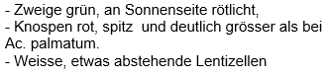  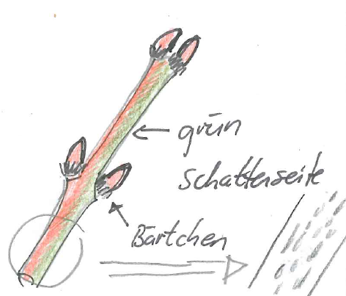 | 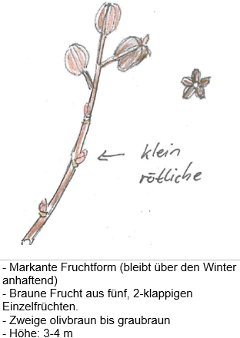 | 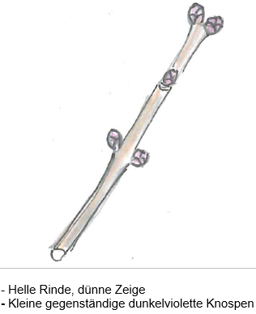
Acer shirasawanum 'Aureum' | Exochorda | Syringa meyeri P.
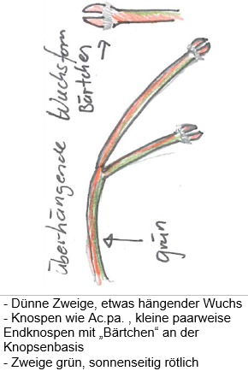 | 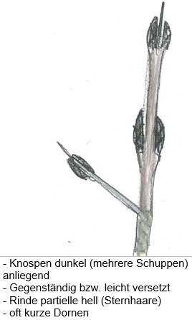 | 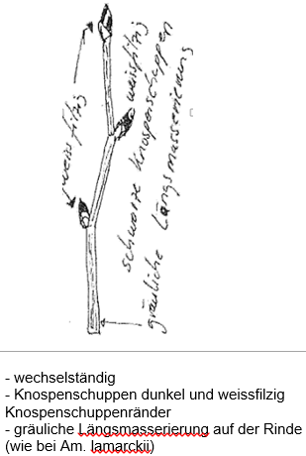
Acer palmatum Diss. | Rhamnus cathartica | Amelanchier ovalis
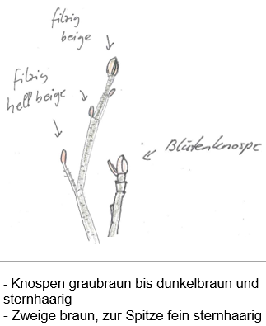 | 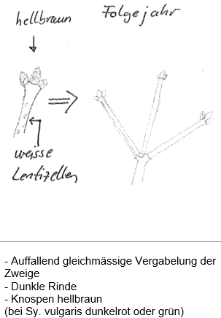
Fothergilla | Syringa x swegiflexa
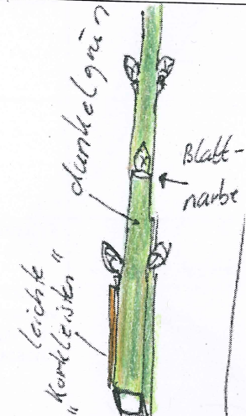  - gegenständig, - grünes Holz  - oft kantiges Holz oder leichte Korkleisten | Battnarbe als zunehmenden Mond  - Dicke Zweige; Strauch insgesamt wenig verzweigt.  - bis über 2 cm lange, mehrschuppige Knospen | 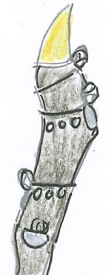  -Endknospe gelb-braun, zugespitzt  - Wechselständig  - Zweige dick, grünlich bis olivbraun  - An Nodien zweigumfassende Nebenblattnarbe
Euonymus europaeus | Paeonia suffruticosa -Strauchpfingstrose | Ficus carica _ Feige
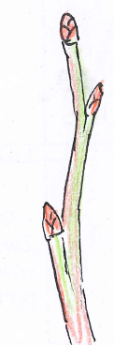  - Zweige weinrot, Schattenseite auch grün  - Knospen wechselständig 5-6 mm  - Zweige mit in Leisten herablaufender feiner Behaarung | gegenständig, - grünes Holz  - oft kantiges Holz oder leichte Korkleisten | Endknospe gelb-braun, zugespitzt  - Wechselständig  - Zweige dick, grünlich bis olivbraun  - An Nodien zweigumfassende Nebenblattnarbe
Vaccinium corymbosum
- Zweige weinrot, Schattenseite auch grün  - Knospen wechselständig 5-6 mm  - Zweige mit in Leisten herablaufender feiner Behaarung | Battnarbe als zunehmenden Mond  - Dicke Zweige; Strauch insgesamt wenig verzweigt.  - bis über 2 cm lange, mehrschuppige Knospen
Vaccinium corymbosum | Paeonia suffruticosa -Strauchpfingstrose

